Projet UL2IN002 – 2026fev Thème : “la Mer”
Numéro de groupe : 10

Nom : TRAN | Nom : LE
Prénom : Nam Phong | Prénom : Duy Minh
N° étudiant : 21421396 | N° étudiant :

 | Thème de la simulation
Thème et objectif(s) de votre simulation :  (5 lignes maximum) | Simulation d’un écosystème marin pour observer les interactions, la prédation et la reproduction entre baleines, dauphins et pieuvres.
Les agents : | Baleine, Dauphin, Pieuvre
Les ressources : | Algue, Dechet

Quel est le nombre de classes/interfaces de votre projet ?  (ne pas compter Ressource, Terrain et TestTerrain) | 15
Avez-vous une hiérarchie d'héritage à 3 niveaux ? | Oui
Avez-vous généré la javadoc ? | Oui
Avez-vous généré des logs ? | Oui

Checklist des points vus en cours à mettre en application : | Nom de classe correspondant (une seule classe demandée, mais vous pouvez en mettre plus)
Classe contenant une ArrayList | Couleur
Classe abstraite et méthode abstraite | VieMarine ->MammifereMarine  public abstract void agir();
Interface | CouleurChangeable
Classe avec un constructeur par copie ou méthode clone() | Pieuvre
Classe contenant que des attributs et méthodes statiques | SimulationOutils
Classe héritant de Exception | HorsTerrainException
Gestion des exceptions | Methode step() dans Simulation
Singleton ou une de ses variantes | Simulation

Schéma UML des classes vision fournisseur (dessin “à la main” scanné ou photo acceptés)

Insérer le schéma ici...

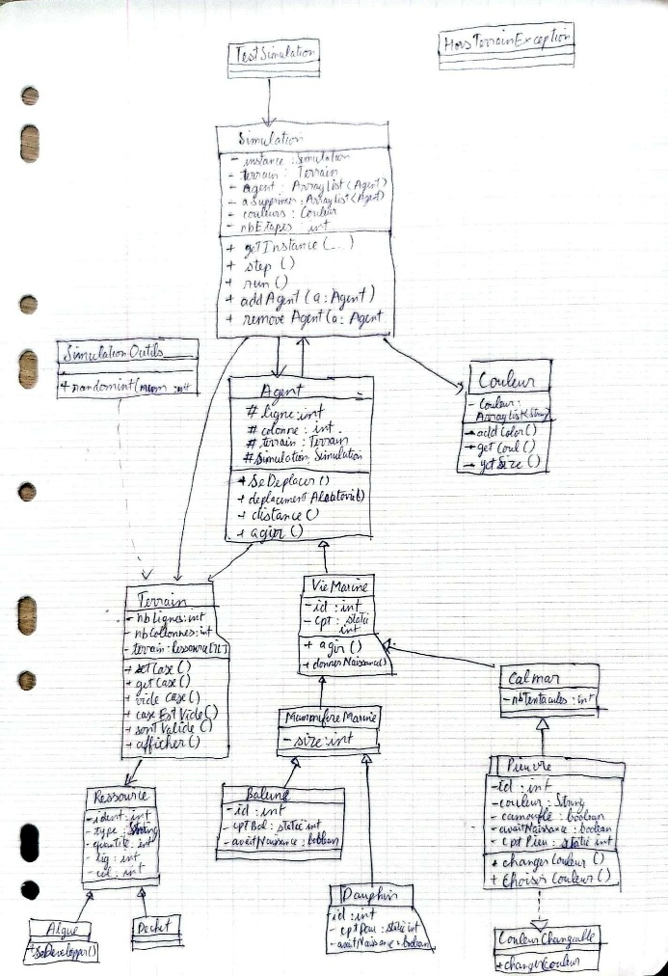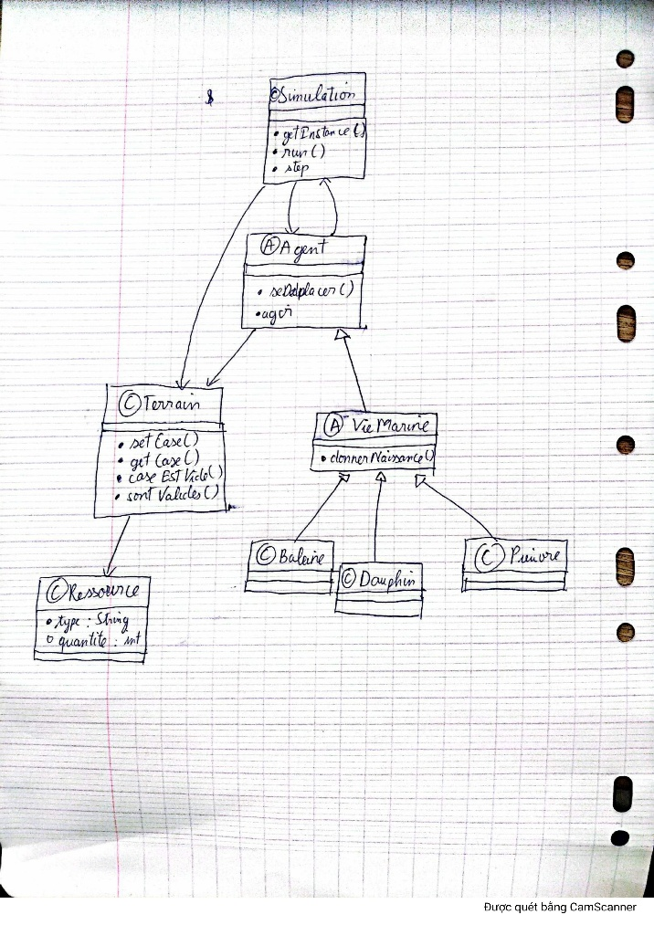

Copier-coller de 2 ou 3 logs (affichages de simulations)

Le ressource Dechet est dans (2, 5)
Le ressource Dechet est dans (2, 1)
----- Étape 1 -----
Les actions des Agents :
Le Baleine 1 a manger le 2 Dauphin
Un Pieuvre a naissance près de la mère en (5, 5)
Nombre d'agents: 6
Le 1 creature de la mer a 8 tentacules couleur : grey et est le 1 Pieuvre (5,4)
Le 2 creature de la mer est 3m et est le 1 Dauphin (2,1)
Le 3 creature de la mer a 10 tentacules couleur : grey et est le 2 Pieuvre (4,5)
Le 4 creature de la mer est 12m et est le 1 Baleine (3,3)
Le 5 creature de la mer a 8 tentacules couleur : grey et est le 3 Pieuvre (4,5)
Le 7 creature de la mer a 8 tentacules couleur : grey et est le 4 Pieuvre (1,1)
----- Étape 2 -----
Les actions des Agents :
Le Baleine 1 a manger le 2 Pieuvre
Le Pieuvre 3 attaque le Baleine 1
Le pieuvre 3 a change leur couleur a grey
Nombre d'agents: 4
Le 1 creature de la mer a 8 tentacules couleur : grey et est le 1 Pieuvre (5,4)
Le 2 creature de la mer est 3m et est le 1 Dauphin (2,1)
Le 5 creature de la mer a 8 tentacules couleur : grey et est le 3 Pieuvre (4,5)
Le 7 creature de la mer a 8 tentacules couleur : grey et est le 4 Pieuvre (1,2)
----- Étape 3 -----
Les actions des Agents :
Le Pieuvre 4 a change couleur et a echaper
Le pieuvre 4 a change leur couleur a green
Le Dauphin 1 a manger le 4 Pieuvre
Le pieuvre 3 a change leur couleur a red
Nombre d'agents: 4
Le 1 creature de la mer a 8 tentacules couleur : grey et est le 1 Pieuvre (5,5)
Le 2 creature de la mer est 3m et est le 1 Dauphin (1,2)
Le 5 creature de la mer a 8 tentacules couleur : red et est le 3 Pieuvre (3,5)
Le 7 creature de la mer a 8 tentacules couleur : green et est le 4 Pieuvre (1,3)

Copier-coller vos classes et interfaces à partir d'ici :

Agent.java
Algue.java
Baleine.java
Calmar.java
Couleur.java
CouleurChangeable.java
Dauphin.java
Dechet.java
HorsTerrainException.java
MammifereMarine.java
Pieuvre.java
Ressource.java
Simulation.java
SimulationOutils.class
Terrain.class
TestSimulation.java
VieMarine.java

